20231312Z9K4

(2022·清华附中高一期末)如图所示，电源电动势*E*＝10 V，内阻*r*＝1 Ω，电阻*R*1＝3 Ω，*R*2＝6 Ω，电容*C*＝30 μF。开关S断开和闭合时，电容器两极板间的电势差分别为(　　)

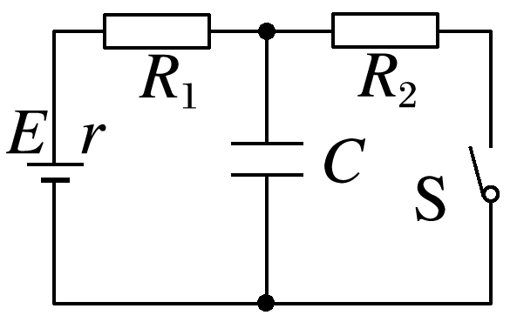

A．6 V,10 V B．10 V,10 V

C．10 V,6 V D．6 V,6 V